Beste sportvrienden en vriendinnen van de Zwem- en Poloclub Nunspeet,

Op dinsdag 6 en dinsdag 13 maart 2012 staan onze clubkampioenschappen weer op het programma. Op 6 maart en op 13 maart. van 18.00u tot ongeveer 19.00 u.

Iedereen die deelneemt aan één of beide avonden krijgt een herinneringsmedaille. Natuurlijk krijgen de beste per leeftijdscategorie een beker. Op 6 maart staat de schoolslag voor iedereen en de borstcrawl voor de jongste kinderen op het programma en op 13 maart de borstcrawl voor de oudste kinderen en de rugcrawl voor iedereen.
Op 24 april 2012 zijn de prijsuitreikingen.

Willen jullie tijdens deze wedstrijdavonden een extra handdoek of T-shirt meebrengen, zodat
je het niet koud krijgt als je moet wachten. Neem gerust supporters mee om je aan te moedigen.

Om deze avonden goed te laten verlopen, hebben we een paar vrijwilligers nodig voor o.a. de tijd opnemen. Aanmelden kan via het antwoordstrookje. Je krijgt bericht of je moet helpen of niet.

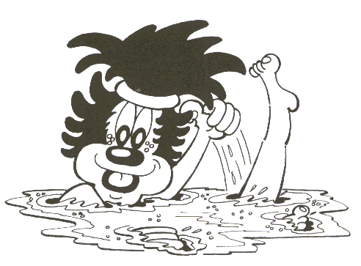
Wij hopen op leuke en sportieve clubkampioenschappen.
Met sportieve groeten van:

Mariella Mulder en Jacolien Ponsteen.

P.S. Als je niet meedoet aan de clubkampioenschappen, heb je die 2 weken geen training.
De kinderen die alleen op zaterdagmorgen trainen mogen tijdens de clubkampioenschappen ook op die 2 dinsdagen meedoen.

---------------------------------------------------------------------------------------
Naam: | 6 maart wel / niet | 13 maart wel / niet

Adres: | Geb. datum: | Tel. nr:

Mijn ouders/verzorgers willen/kunnen wel/niet meehelpen tijdens de clubkampioenschappen.

Naam :
Dinsdag 6 maart | Wel | Niet
Dinsdag 13 maart | Wel | Niet

Je krijgt bericht of je moet helpen !!!!!!!!

Graag invullen en voor 28 februari inleveren bij je trainer.

